1.3 探索三角形全等的条件练习
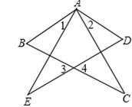
1、如图，要用“SAS”证△ABC≌△ADE，若AB=AD，AC=AE，则还需条件（ ）
A、∠B=∠D B、∠C=∠E C、∠1=∠2 D、∠3=∠4

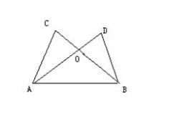
2、如图，AD与BC相交于点O，∠CAB＝∠DBA，AC＝BD，
求证：∠C=∠D

3、如图，AB=AC，AD=AE，∠1=∠2，试证明△ABD ≌ △ACE。

4、如图，AB=AC，点D、E分别是AB与AC的中点。
∠AEB=∠ADC吗？请证明。

5、如图，E、F是四边形ABCD的对角线BD上的两点，AE∥CF，AE=CF，BE=DF．
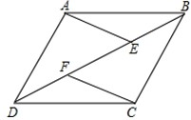
求证：（1）△ADE≌△CBF．
（2）AD与BC有怎样的关系？加以证明

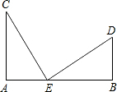
6．已知，如图,AC⊥AB,DB⊥AB,AC=BE,AE=BD，
（1）求证：△CAE≌△EBD;
（2）连接CD，试判断△CDE的形状．

7、如图，AO是△ABC的边BC上的中线，延长AO到D，使OD=OA，连接CD，
（1）请探求AB与CD的关系，并给予证明.
（2）若AC=6，AB=4，求出AO的取值范围。

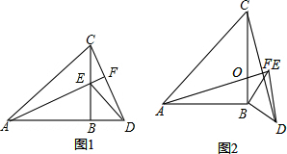
8、将一大、一小两个等腰直角三角形拼接，AB=CB,EB=DB,∠ABC=∠EBD=90°,连接AE,CD
（1）如图1，若A,B,D三点共线，试确定AE与CD的位置关系与数量关系，并证明你的结论；
（2）如图2，若A,B,D三点不共线,(1)中的结论是否成立，为什么？

